**专题：机车的两种启动方式补充练习**

1．质量为5 t的汽车，在水平路面上以加速度*a*＝2 m/s2启动，所受阻力大小恒为1.0×103 N，汽车启动后第1 s末发动机的瞬时功率是(　　)

A．2 kW B．22 kW C．1.1 kW D．20 kW

2．一起重机的钢绳由静止开始匀加速提起质量为*m*的重物，当重物的速度为*v*1时，起重机的有用功率达到最大值*P*，之后起重机保持该功率不变，继续提升重物，直到以最大速度*v*2匀速上升为止，重物上升的高度为*h*，重力加速度为*g*，则整个过程中，下列说法正确的是(　　)

A．钢绳的最大拉力为 B．钢绳的最大拉力为*mg*

C．重物的最大速度*v*2＝ D．重物匀加速运动的加速度为

3．质量为*m*的汽车，它的发动机的额定功率为*P*，沿一倾角为*α*的坡路向上行进，设坡路足够长，摩擦阻力是汽车重力的*k*倍，重力加速度为*g*，汽车在上坡过程中最大速度为(　　)

A. B. C. D.

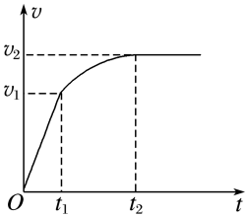4.如图是一汽车在平直路面上启动的*v*－*t*图像，从*t*1时刻起汽车的功率保持不变，由图像可知(　　)

A．0～*t*1时间内，汽车的牵引力增大，加速度增大，功率不变

B．0～*t*1时间内，汽车的牵引力不变，加速度不变，功率增大

C．*t*1～*t*2时间内，汽车的牵引力增大，加速度增大

D．*t*1～*t*2时间内，汽车的牵引力不变，加速度不变

5．质量为2×103 kg、发动机的额定功率为80 kW的汽车在平直公路上行驶．若该汽车所受阻力大小恒为4×103 N，则下列判断中正确的有(　　)

A．汽车的最大速度是10 m/s

B．汽车以2 m/s2的加速度匀加速启动，启动后第2 s末发动机的实际功率是36 kW

C．汽车以2 m/s2的加速度匀加速启动，匀加速运动所能维持的时间为10 s

D．若汽车保持额定功率启动，则当其速度为5 m/s时，加速度为6 m/s2

6．汽车在平直公路上以速度*v*0匀速行驶，发动机功率为*P*；快进入闹市区时，司机减小了油门，使汽车的功率立即减小一半并保持该功率继续行驶．图示四个图像中能正确表示从司机减小油门开始，汽车的速度与时间关系的是(　　)

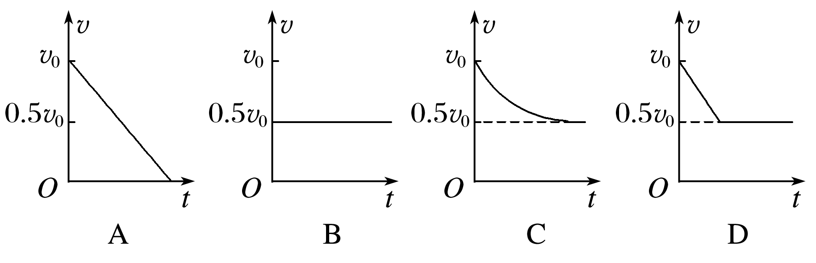

7.一赛车在平直赛道上以恒定功率200 kW加速，受到的阻力不变，加速度*a*和速度*v*的倒数的关系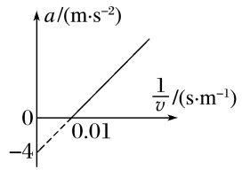如图所示，则赛车(　　)

A．做匀加速直线运动

B．质量为200 kg

C．所受阻力大小为2 000 N

D．*v*′＝50 m/s时牵引力大小为2 000 N

8．在水平路面上运动的汽车的额定功率为60 kW，若其总质量为5 t，在水平路面上所受到的阻力大小为5×103 N，求：

(1)汽车所能达到的最大速度的大小；

(2)若汽车以0.5 m/s2的加速度由静止开始做匀加速直线运动，这一过程能维持多长的时间；

(3)若汽车以额定功率启动，则汽车的车速为*v*1＝2 m/s时的加速度多大；

(4)若汽车以*v*2＝6 m/s的速度匀速行驶，汽车的实际功率多大．

9.汽车发动机的额定功率为60 kW，汽车的质量为4吨，当它行驶在坡度为*α*(sin *α*＝0.02)的长直公路上时，如图所示，所受摩擦力为车重力的0.1倍(不计空气阻力，*g*取10 m/s2)，求：(结果均保留三位有效数字)

(1)汽车所能达到的最大速度的大小；

(2)若汽车从静止开始以0.6 m/s2的加速度做匀加速直线运动，则此过程能维持多长时间；

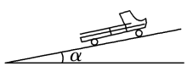(3)当汽车从静止开始以0.6 m/s2的加速度匀加速行驶直到速度达到最大值的过程中，汽车做功为多少．